起点考研直播课4月互动直播计划发布​

1、线性代数课程学习方案
讲座时间：4月7日19:00-20:30
主讲嘉宾：丁勇
嘉宾介绍：中国顶级考研数学辅导专家，万学海文考研数学高端辅导体系创始人之一
十二年考研数学深度辅导经验，五年考研数学阅卷经验
主编《考研数学高分解码》、《考研数学基础必做660题》、《考研数学强化必做660题》、《考研数学真题大解析》、《考研数学最后成功8套卷》等考研图书，深受考研学子好评
主导研发的多种高价值先进学习资料，帮助数十万考生大幅度提分
主讲内容：线性代数的解题方法和技巧
本次活动群和直播通道二维码
考研QQ交流群考研微信交流群直播观看地址

2、管理学综合和经济学综合备考指导上
讲座时间：4月14日19:00-20:30
主讲嘉宾：李楠
嘉宾介绍：
中国经管类考研顶级辅导专家
考研全流程规划师
万学海文专硕考研高端辅导体系研发专家之一
主讲内容：管理学综合和经济学综合如何命题
本次活动群和直播通道二维码
考研QQ交流群考研微信交流群直播观看地址

3、考研英语翻译课程
讲座时间：4月15日19:00-20:30
主讲嘉宾：徐雯
嘉宾介绍：
中国顶级考研英语辅导专家
教育部慕课平台特邀考研专家
中宣部学习强国平台特邀考研专家
考研命题研究组资深专家成员
11年考研深度辅导经验,多次刷新行业记录,辅导学员中多达2681名英语超过80分
主导研发的中国独家的考研智能矩阵超级智能学习系统,累计学员超过10万
主讲内容：翻译规则和解题技巧
本次活动群和直播通道二维码
考研QQ交流群考研微信交流群直播观看地址

4、政治春季学习重难点
讲座时间：4月20日19:00-20:30
主讲嘉宾：周晓杰
嘉宾介绍：
毕业于中国人民大学马克思主义学院
中国顶级考研政治辅导专家，万学海文考研政治带头人
八年考研政治深度辅导经验，六年考研政治阅卷经验
主讲内容：考研政治命题规律和重难点点拨
本次活动群和直播通道二维码
考研QQ交流群考研微信交流群直播观看地址

5、管理学综合和经济学综合备考指导下
讲座时间：4月22日19:00-20:30
主讲嘉宾：李楠
嘉宾介绍：
中国经管类考研顶级辅导专家
考研全流程规划师
万学海文专硕考研高端辅导体系研发专家之一
主讲内容：管理学综合和经济学综合高分方法及重难点点拨
本次活动群和直播通道二维码
考研QQ交流群考研微信交流群直播观看地址

直播操作

PC端观看
1、浏览器输入www.yjsexam.com进入首页
2、点击底部直播图
3、进入直播课02手机端观看
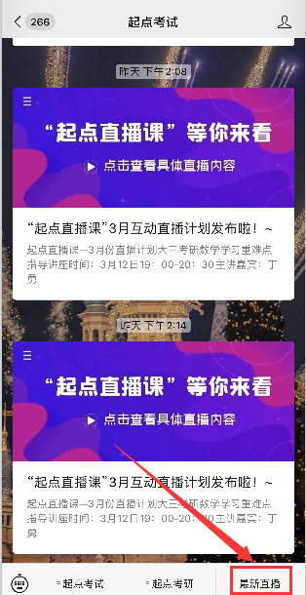
1、关注“起点考试”微信公众号

2、注册/登录

3、进入首页，点击底部菜单“最新直播”

4、观看直播

直播回放

01手机端观看
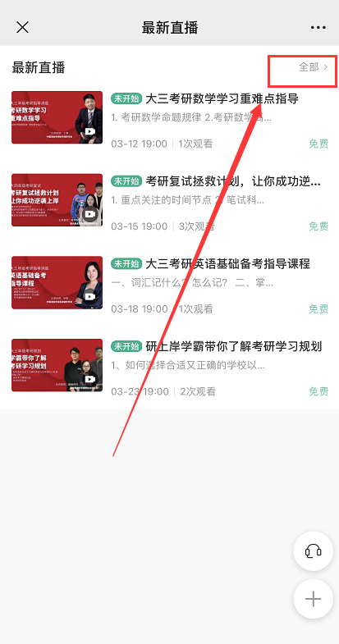

1、关注“起点考试”微信公众号

2、注册/登录

3、进入首页点击“最新直播”

4、点击右上角“全部”

5、即可观看直播回放

